Bufdirs formater for meldingsutveksling mellom 1.- og 2. linje barnevern

* Henvisning fosterhjem versjon 1.0.0
* Henvisning institusjon versjon 1.0.0
* Henvisning familieråd versjon 0.9.0 (under arbeid)
* Henvisning hjelpetiltak versjon 0.9.0 (under arbeid)

Bjørge Sæther ([bjorge.saether@bufdir.no](mailto:bjorge.saether@bufdir.no))

Bufdir, februar 2025

Innhold

Status for arbeidet med henvisninger 3

Foreløpig krav til transport for digital henvisning: SvarUt/Inn 3

Bakgrunn 3

Om dokumentet 3

Forholdet til Bufdirs andre dataformater 3

Barnevernregisteret 3

Barnevernfaglig kvalitetssystem (BFK) 4

Status for utviklingen 4

Design- og teknologivalg 4

XSD 4

Meldingsformat / «protokoll» 5

Obs! Mulig forvirring rundt begreper brukt i definisjonene 5

Lag («layer») 5

Flyt 6

Struktur 6

Protokollversjon 8

‘Ny melding’ vs. ‘Oppfølging’ 8

Felles struktur i henvisninger 9

Kodelister (xs:enumeration – typer i XSD) 9

Tekster og veiledning 10

Sortering 11

Veiledning 11

Validering 12

XSD-validering i standard bibliotek 12

Valideringsregler som ikke støttes i XSD 12

Valideringsregler i XML-format 12

Valideringsklasse i DemoApp 12

Versjonering - policy 12

Ulike versjonsnumre på XSDer 12

Ulike XSD-versjoner kan sameksistere 13

Betydning av versjonsnumre 13

x.y.**Z** (patch) 13

x.**Y**.z (minor) 13

**X**.y.z (major) 13

Endringslogg 13

Dokumentasjon av spesifikke elementer i henvisning 13

# Status for arbeidet med henvisninger

Vi er nå i en 1.0.0 – versjon for henvisning til fosterhjem og institusjon, dette er første produksjonsklare versjon.

Vi arbeider med å fullføre henvisning til de andre Bufetat-tjenestene.

Bufetat er klar til å motta meldinger på det nye formatet for fosterhjemshenvisningen.

NB! Vi forutsetter at det, inntil videre, sendes både en XML med data og en PDF for en lesbar versjon.

## Foreløpig krav til transport for digital henvisning: SvarUt/Inn

Foreløpig vil KS SvarUt/Inn være transportkanal for henvisninger som definert i disse XSD’ene. I denne overføringen har Bufetat behov for *lesbare versjoner i .pdf – format* sendes sammen med XML-henvisningen.

Det naturlige vil være at man sender det samme dokumentet som går til kommunens arkiv fra fagsystemet.

# Bakgrunn

Bufdir utvikler digitale definisjoner for utveksling av informasjon mellom kommunale barneverntjenester og Bufetat, som potensielt også kan benyttes av BFE Oslo kommune. I første omgang er målet å få på plass en definisjon for henvisning til fosterhjemstjenesten i Bufetat, men målet er i tillegg å legge til rette for at hele den digitale samhandlingen mellom 1.- og 2.-linje barnevern kan løses gjennom modellen dette er bygget på.

Det har vært gjennomført to møterunder med tekniske representanter fra leverandører av fagsystemer for kommunalt barnevern hvor 0.8- og 0.9-versjonene ble presentert.

## Om dokumentet

Dokumentet beskriver hvilke valg som er gjort, hvordan den konseptuelle løsningen er utformet og status for arbeidet til nå.

## Forholdet til Bufdirs andre dataformater

### Barnevernregisteret

I BVR benyttes en XSD som tok utgangspunkt i SSBs KOSTRA Barnevern – innrapportering og som har vært benyttet her siden 2013. Denne XSD’en inneholder definisjoner som vil overlappe med henvisningene som utvikles nå.

Vi vil på noe sikt forsøke å harmonisere definisjonene, men pr. i dag er ikke BVR-definisjonen utformet slik at det ligger til rette for gjenbruk.

* Vi vil imidlertid, der det er direkte treffpunkter, forsøke å utforme de nye definisjonene slik at det blir enklest mulig å dekke begge behovene i fagsystemer.

### Barnevernfaglig kvalitetssystem (BFK)

I BFK benyttes JSON / JSON Schema. Dette valget ble tatt før samarbeidet med SSB om utvikling av et Barnevernregister basert på tidligere KOSTRA var bestemt, og inntil videre må vi leve med en tilsynelatende mangel på sammenheng her.

Det er greit å minne om at formatet for BFK er et «meta-meta» - format, slik at noe innhold i BFK som direkte treffer f.eks. en definisjon i henvisnings-XSD’en ligger som *data* i BFK og en *deklarasjon* i XSD’en. Noen av de uheldige sidene ved dette vil vi se på litt senere for å finne løsninger, f.eks. med gjensidige referanser i begge ender. Det finnes pr. i dag en slik kobling mellom BFK-spørsmål og en kodeliste i BVR-XSD, og vi ser behovet for å løse dette på en bredere front.

# Status for utviklingen

Definisjonene som foreligger i 1.0.0 - versjon inneholder detaljerte definisjoner for *henvisning til* *fosterhjem* og *institusjon*, og i tillegg skisser for endre typer meldinger som *kvittering*, *trukket melding* og antydninger om hvordan noen flere henvisninger ville kunne se ut.

#### I første omgang vil vi pilotere bruk av kun fosterhjem-henvisningen.

# Design- og teknologivalg

## XSD

* Definisjonene lages i XSD versjon 1.0
  + Det finnes nyttige utvidelser i XSD versjon 1.1 (bl.a. flere muligheter til å definere avhengigheter på tvers i strukturen og betingede sammenhenger), men disse støttes ikke i standardbiblioteker i C#, som vi har kunnskap om at leverandører benytter. Gevinsten ved de nye mulighetene i XSD 1.1 vil dermed kunne bli krevende å ta i bruk.
* Det utvikles en «familie» av XSD’er, som deles inn etter «scope» for å kunne benyttes innenfor et større landskap
  + Pr. dato er det delt inn i 4 logiske deler:
    - *Bufdir generelt*: Definisjoner som også kan tenkes å benyttes på Bufdirs andre fagområder, som f.eks. familievern
    - *Barnevern*: Definisjoner som kan ha gyldighet innenfor større deler av tjenesteområdet
    - *Melding*: Definisjoner som har med meldingsformater å gjøre, på tvers av tjenesteområder
    - *Spesifikke meldingstyper*: I denne omgang har vi laget definisjoner for henvisninger, trukket/slettet melding og kvittering
  + Det underliggende prinsippet for inndelingen er at avhengigheter går rett vei, slik at f.eks. *Melding* ikke refererer til definisjoner som ligger innenfor *Barnevern.* En slik kobling ville gjøre det krevende å bruke definisjonen for *Melding* f.eks. på området *familievern*.
* Vi vil understreke at målsettingen i første omgang er å løse behovet for et definert format for henvisning til fosterhjem, men at vi innenfor denne rammen prøver å bygge en struktur som tåler videre utvidelser.
* Vi benytter norsk språk i definisjoner
* Attributtformen til elementer benyttes ikke for dataelementer (i kontrast til Barnevernregisteret, hvor dette er normen)
* Det legges unike id’er på alle definisjoner, både typer og elementer.
  + Gjør det enklere og tryggere å håndtere begreps-, struktur- og navneendringer
  + Vi benytter det i vedlikehold av dokumentasjon, endringslogger og versjonering

## Meldingsformat / «protokoll»

### Obs! Mulig forvirring rundt begreper brukt i definisjonene

#### Melding

I arbeidet med XSD har vi hatt diskusjoner om begrepet ‘melding’ som brukes i disse XSD’ene og da den delen av definisjonene vi har kalt «meldingsprotokollen». Innen barnevern betyr «melding» normalt ‘bekymringsmelding’, og det har vært ønske fra de barnevernsfaglige om å ikke bruke begrepet ‘melding’ i protokollen.

Vi har kommet til at ‘melding’ som et generelt begrep er det best egnede, og det er mye brukt innen IT. Rådet blir dermed:

* *Ikke bruk ‘melding’ overfor saksbehandler med mindre det dreier seg om ‘bekymringsmelding’*

#### Klient

En beslektet problemstilling er bruken av ‘klient’ i henvisningen, det heter normalt «barn» på barnevernsområdet. Igjen har vi valgt å bruke den mer generelle betegnelsen ‘klient’ i henvisningen, bl.a. fordi vi ser for oss å bruke meldingsprotokollen på alle Bufdirs tjenesteområder. For løsningene og databehandlingen vil et viktig skille kunne gå mellom klient- og ikke-klientdata.

Dette skulle ikke kreve spesiell håndtering på fagsystemsiden, da klientinformasjon vil bli lagt inn i meldingen «under panseret» og ikke resultere i synlige kontroller for bruker.

### Lag («layer»)

Meldinger som definert her er å forstå som «Bruker til Bruker», og vil ikke være avhengig av kommunikasjonskanalen.

Meldinger vil formidles via en integrasjonskanal, foreløpig KS SvarUt/SvarInn. På sikt vil utvekslingen sannsynligvis foregå over KS FIKS IO. Meldingene som er definert her vil være «payload» i en melding sendt over FIKS API’et, og data som handler om selve kommunikasjonen/utvekslingen vil ikke være del av disse meldingsformatene.

Figur - Meldingsflyt - eksempel

### Flyt

Meldingsformatet skal dekke behovet for en komplett digital samhandling – dvs. dekke de viktigste meldinger mellom 1.- 2.linje barnevern på en måte som gjør det effektivt og pålitelig for brukere og som er enklest mulig å implementere i fagsystemene.

### Struktur

Vi har lagt opp til en struktur hvor meldingsformatet defineres av en uspesifisert, standardisert struktur som utvides med nødvendig innhold for det konkrete brukstilfellet. Slik vil det være mulig å utvikle funksjonalitet i begge ender som kan håndtere meldingsutveksling uavhengig av det spesifikke innholdet:  
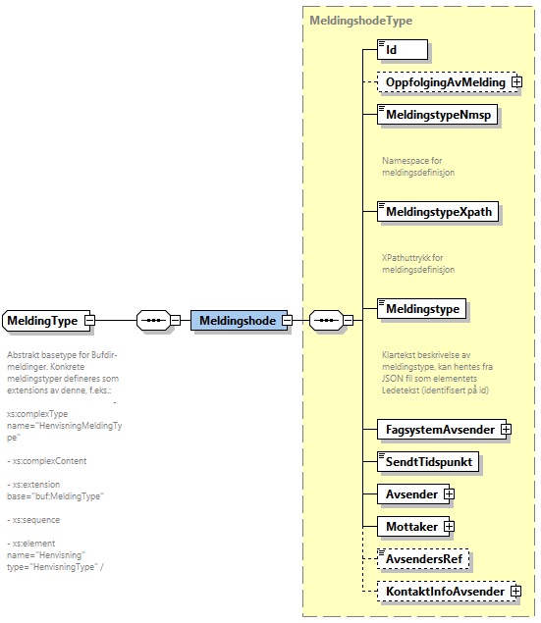

Figur - Basistypen ‘Melding’

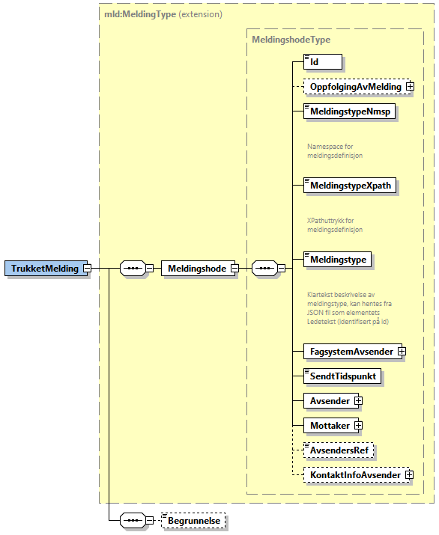

Figur - Trukket/slettet melding, definerer 1 nytt element (‘Begrunnelse’)

### Protokollversjon

Det er sannsynlig – særlig nå i utviklingsfasen – at det vil bli publisert relativt mange iterasjoner av definisjonene, med tanke på alle variabler som skal på plass før vi har et velutviklet samhandlingsformat.

* Derfor legger vi opp til at selve meldingsformatet, eller «protokollen», har sitt eget versjonsnummer uavhengig av iterasjoner av detaljdefinisjoner.
* Alle meldings-XSD’er vil ha en referanse til protokollversjonen den benytter.

### ‘Ny melding’ vs. ‘Oppfølging’

Det ligger et standard element i *Meldingshode* som benyttes når en melding knyttes til en tidligere melding, uavhengig av hvilken aktør denne kommer fra:

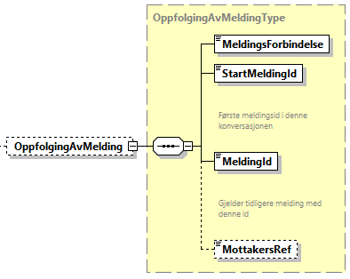

Figur - Oppfølging av tidligere melding

Elementet *MeldingsForbindelse* har pr. i dag følgende koder:

[Ny] - brukes ikke, melding er ‘ny’ når den ikke er relatert til tidligere melding

* Ref. til egen melding:

[Duplikat] Samme melding sendt igjen (av tekniske årsaker) NY

[Oppdatering] til tidligere melding

[Tillegg] til melding, f.eks. vedlegg

[Trukket] melding (det melding gjaldt er ikke aktuelt mer)

[Slettet] melding (melding var sendt ved feiltakelse, skal slettes hos mottaker)

* Ref. til annen parts melding:

[ApplikasjonsKvittering] på mottatt melding - sendt av fagsystem

[SaksbehandlerKvittering] på mottatt melding - sendt av saksbehandler

[Svar] på mottatt melding

[Feil] på mottatt melding NY

# Felles struktur i henvisninger

Henvisningene er definert på en slik måte at et element vil ha samme navn/XPath i alle henvisninger om det *logisk sett* er likelydende element. Dermed vil alle varianter av en henvisning kunne lastes inn i objekt av en felles klasse eller lagres i samme datastruktur, om ønskelig.

Vi arbeider med å utvikle denne «monster-henvisningen» som vil være summen av alle element som finnes i alle henvisninger.

# Kodelister (xs:enumeration – typer i XSD)

Det å knytte kodeverdier til lesbare tekster, mer utfyllende definisjoner og koblinger mot andre verdier er et velkjent problem fro utviklere.

De som har vært i befatning med XSD for Barnevernregisteret, har kanskje lagt merke til at det ligger datastrukturer i enumeration-definisjonene der – i JSON-format. Vi tar sikte på å utvikle et liknende konsept – hvor tilleggsinformasjon til alle kodelister («enumerations» på xsd’sk) legges ut i et tilhørende XML-bibliotek for bruk i applikasjonene:

* 1 kodeliste-XML pr. XSD for alle enumeration-typer i denne
* Standard element for alle koder vil i første omgang være:
  + *Verdi* – i de fleste tilfeller en tallverdi for å unngå navneendringsproblematikk
  + *Tekst* – for bruk i synlige kontroller
  + *Definisjon* (opsjonell)
  + *GyldigFra* (dato) – dato verdien tas i bruk for utveksling av data
  + *GyldigTil* – siste dato verdien skal benyttes
  + *ForsteVersjon* – versjon av XSD hvor verdien først benyttes
  + *UtgarEtterVersjon* – versjon av XSD hvor verdien siste gang benyttes
* Verdier vil ikke tas ut av kodelistebiblioteket, men merkes med *GyldigTil* og *UtgarEtterVersjon*.
  + I XSD vil <xs:enumeration> - verdien tas ut når de ikke lenger er aktuelle å benytte.
* Verdier vil ikke gjenbrukes for endret mening:
  + Hvis en kode skal splittes i to eller flere nye koder, utgår den gamle og nye etableres som erstatning
  + Hvis definisjonen av en kode endres, utgår den og erstattes av en ny
* Det er lagt til elementer for å knytte kodeverdier mot andre elementer (variabler), begreper og definisjoner, som f.eks.:
  + *VedtakHenvisningParagrafType* – hvor det er lagt variabler for å koble paragrafen til vedtak som er grunnlag for plassering i fosterhjem
  + *KunnskapsmodellOmradeType* – som har kobling mot *Dimensjon* i kunnskapsmodellen
  + Vi vil også kunne bruke variablene til å koble mot eksterne definisjoner, som FREGs (‘Mann’/’Kvinne’) og BVRs ( ‘1’/’2’) koder for *Kjønn*
* Kodelister i kodeliste-XML kan kobles på elementtypens (simpleType/enumeration) *Name* eller *Id* som det er oppgitt i XSD
* Det er utviklet en XSD for kodeliste-XML

# Tekster og veiledning

Ledetekster og veiledningstekster ligger i en ekstern JSON-fil bygget over BFK-lesten, men hvor storparten av innholdet ligger i form av . Utfordringene som ligger til grunn for å velge dette er både volumet av tekst i XSD’er som fra før av er krevende å lese og få oversikt over, og muligheten for å kunne legge inn veiledning i «BFK-stil» uten at dette forurenser XSD og dermed gjør den lite lesbar.

## Sortering

Feltet *sortering* brukes for å overstyre rekkefølge i tilfeller hvor elementenes rekkefølge i XSD ikke er ideell for brukerens oversikt. Dette skjer gjerne der man *arver* (via <xs:extension>) en tidligere definert type og legger til nye elementer. Et godt eksempel er *HenvisningFosterhjemType* som arver *Vedlegg* fra *MeldingType* – dette dukker opp som element nr. 4, mens man logisk sett ville hatt det til slutt. *Sortering* har en standardverdi på 100 – som betyr «rekkefølge som angitt i XSD». Korrekt sortering får en ved å Sortere på *Sortering*, deretter på *<opprinnelig rekkefølge>.*

Tekstene er oppdatert til den foreløpige versjonen som arbeidsgruppe for henvisninger har definert.

## Veiledning

For å kunne håndtere fet skrift (avsnittsoverskrifter) i veiledninger, har vi i 0.10 – versjonen innført følgende konvensjon i veiledning (elementer) / beskrivelse (kodelisteverdier):

Start på uthevet = **#$**Slutt på uthevet = **$#**

Linjeskift = **|**

Kulepunkt(ul/li) = **#@**

En tekst som:

Dette området gir kunnskap om barnets fysiske og psykiske helse, samt barnets tilgang til helsehjelp. Her inngår barnets allmenne helsetilstand, helseutfordringer, tannhelse, oppfølging av helsekontroller samt kontakt med helsetjenester.

#$Fysisk helse$#

Dette området kan handle om: fysisk helse og utvikling, tannhelse, funksjonsvariasjoner, relevante diagnoser og rettigheter og behov knyttet til disse, tilgang på relevante helsetjenester, sykdom, barnets faste medisiner og allergier og/eller andre hensyn

#$Psykisk helse$#

Dette området kan inneholde: psykisk helse og utvikling, psykiske lidelser, relevante diagnoser og rettigheter og behov knyttet til disse»

…vil kunne rendres som korrekt HTML i C#/Razor på denne måten:

var value = HtmlEncoder.Encode(Model);  
 value = .Replace(«#$», «<b>»).Replace(«$#», «</b>»).Replace(«|», «<br />»).Replace(«#@», «&#8226;»);  
 <div class=» beskrivelse»>@Html.Raw(value)</div>

# Validering

## XSD-validering i standard bibliotek

Validering mot XSD er funksjonalitet som finnes i de fleste XML-bibliotek, og det finnes i standard C#. Utfordringen er at slik validering kun melder første feil i tolking av XML, og vil kunne fungere dårlig i en samhandling med faktiske brukere.

## Valideringsregler som ikke støttes i XSD

Det er enkelte sammenhenger som ikke kan spesifiseres på en enkel måte i XSD (v.1.0, som vi benytter), noen eksempler:

* Elementer som blir obligatoriske ved spesifikke verdier i et annet element, typisk «Annet, beskriv» - elementer som aktiveres og blir obligatoriske nåer en før har valgt «Annet»
  + OBS! Vi har lagt inn slike sammenhenger som (egendefinerte) <enable> - verdier i XSD
* At dato er innenfor et tidsrom, f.eks. at et fattet vedtak har vedtaksdato tilbake i tid.
* Relevante verdier ift. klientens alder eller andre karakteristika, f.eks. at det er ulogisk å velge «Videregående skole» som dagtilbud for en 7-åring.
* Sammenheng til verdier i andre meldinger, som f.eks. at den melding en har angitt at en sender svar på faktisk eksisterer og er en relevant referanse.

### Valideringsregler i XML-format

Vi har begynt arbeidet med å registrere relevante valideringsregler i XML-format slik at det:

* i prinsippet skal være maskinlesbart, og
* gjør det enklere for avsender å identifisere/forstå en gitt returnert feilmelding

Foreløpig ligger kun 3 enkle regler i en XML som gjelder Bufdir_Melding_v1.0.0.XSD, denne er gitt navnet Bufdir_Melding_v1.0.0_Validering.XSD.

### Valideringsklasse i DemoApp

I DemoAppen har vi utviklet en validering som skal returnere *alle* valideringsfeil, ikke bare den første, for å gi en bedre tilbakemelding til testbrukere.

* Returnerer en full liste av feil
* Validerer elementer av typen «Annet, beskriv» som nevnt over

Det gjenstår fortsatt noen detaljer, som å validere enum-verdier.

Valideringsfunksjonaliteten vil videreutvikles til å innbefatte regler definert i validerings-XML som nevnt over.

# Versjonering - policy

## Ulike versjonsnumre på XSDer

Vi har valgt å dele inn i flere XSD’er, bl.a. for å kunne gjenbruke disse i andre kontekster enn bare henvisninger. Dermed vil det være naturlig å oppdatere versjonsnumre for de XSD’ene som faktisk er endret, og ikke oppdatere alle XSD’er med samme versjonsnummer.

Bl.a. antar vi at den delen av strukturen vi tidligere har omtalt som «meldingsprotokoll» (*Bufdir_Melding_vX.Y.Z.XSD*) vil være mer stabil enn f.eks. fosterhjemhenvisningen. Denne vil derfor kunne fortsette å eksistere i en 1.0.0 – versjon selv om henvisningene revideres.

## Ulike XSD-versjoner kan sameksistere

Vi vil være i stand til å motta meldinger på ulike versjoner av formatene:

* Når en ny formatversjon publiseres vil det angis en *første bruksdato* for formatet
* Vi vil kunne angi at tidligere benyttede formater ikke kan benyttes etter en spesifisert *utløpsdato*, denne vil angis i forbindelse med publisering av en senere versjon.
* Når det sendes en oppdatert melding, er det fritt valg om tidligere meldings format eller det seneste formatet benyttes, forutsatt at det opprinnelige ikke er erklært for ugyldig (se forrige punkt)
* Bufetat vil normalt sende meldinger i det nyeste formatet fra angitt *første bruksdato*

## Betydning av versjonsnumre

Vi benytter semantisk versjonering ([MAJOR].[MINOR].[PATCH]), men av erfaring er det nødvendig å beskrive hvilke kriterier som fører til endring i 1., 2. eller 3. siffer:

### x.y.**Z** (patch)

Skal ikke kreve kodeendring for å kunne brukes (ved bugfiks kan dette avvikes)

* Bugfiks
* Endringer i ledetekster/beskrivelser/veiledninger
* Mindre endringer i definisjoner, som f.eks. maks. lengde

### x.**Y**.z (minor)

Skal kun kreve mindre endring i kode, og hovedsakelig ikke kreve andre endringer i datagrunnlaget enn evt. det som følger fra nye/endrede/utgåtte koder

* Endringer i kodelister
* Endringer i minOccurs/maxOccurs
* Navneendringer i element hvor betydning ikke er endret (uendret *id* på elementet)

### **X**.y.z (major)

Vil normalt kreve endringer i systemer og datagrunnlag

* Nye elementer
* Fjernede elementer
* Endrede elementer (større endringer enn angitt i minor/patch)

## Endringslogg

Fra og med versjon 0.10.0 publiserer vi en endringslogg (separat dokument) sammen med ny versjon.

# Dokumentasjon av spesifikke elementer i henvisning

**Bufdir_Barnevern_Generelt/BarnetsSituasjonOgBehovType**

I denne elementtypen ligger det felter for *beskrivelse* av barnets situasjon for hvert område i kunnskapsmodellen, mens *vurderinger* ønskes gitt for dimensjonen under ett.

Layoutmessig bør dette gjøres ved at områdene innen hver dimensjon etterfølges av en vurdering for dimensjonen sett under ett.